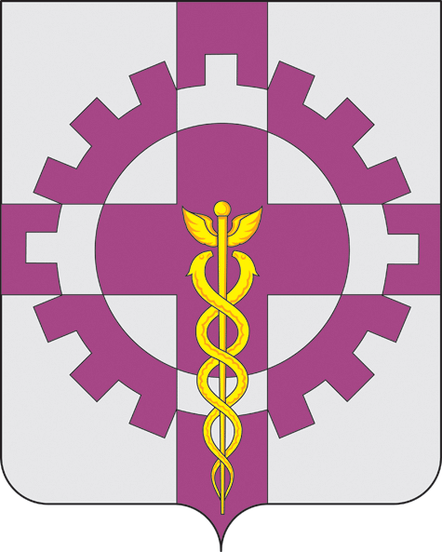

СОВЕТ НАРОДНЫХ ДЕПУТАТОВ ПОСЕЛКА СТАВРОВО
Собинский район Владимирская область

РЕШЕНИЕ
От 28.04.2016 № 5/31

О внесении изменений в решение
Совета народных депутатов поселка Ставрово
от 24.12.2015 №8/38 «О бюджете муниципального
образования поселок Ставрово на 2016 год и
на плановый период 2017 и 2018 годов»

Рассмотрев представление Главы администрации поселка Ставрово,
Совет народных депутатов поселка Ставрово решил:
1.Внести следующие изменения в решение Совета народных депутатов поселок Ставрово от 24 декабря 2015 №8/38 «О бюджете муниципального образования поселок Ставрово на 2016 год и на плановый период 2017 и 2018 годов»:
1.1 в пункте 2 статьи 4 слова «3841,1 тыс. рублей» заменить на слова «3781,4 тыс. рублей»;
1.2 приложение № 7 к Решению «Ведомственная структура бюджета муниципального образования поселок Ставрово на 2016 год» изложить в новой редакции согласно приложению № 1 к настоящему решению;
1.3 приложение № 9 к Решению «Распределение бюджетных ассигнований по разделам, подразделам, классификации расходов бюджета муниципального образования поселок Ставрово на 2016 год» изложить в новой редакции согласно приложению № 2 к настоящему решению;
1.4 приложение № 11 к Решению « Распределение бюджетных ассигнований по целевым статьям (муниципальным программам муниципального образования поселок Ставрово и непрограммным направлениям деятельности), группам видов расходов, разделам, подразделам классификации расходов бюджета поселок Ставрово на 2016 год» изложить в новой редакции согласно приложению № 3 к настоящему решению.
2. Настоящее решение вступает в силу со дня его официального опубликования, подлежит опубликованию (обнародованию) на официальном сайте органов местного самоуправления поселка Ставрово www.stavrovo-info.ru.

Глава поселка Ставрово П.А.Павлов

